Název školy: | ZŠ a MŠ Verneřice
Autor výukového materiálu: | Mgr. Adéla Němečková
Číslo projektu: | CZ.1.07/1.4.00/21.1526
Název: | VY_12_INOVACE_I.JJK_AJ35
Vytvořeno: | 2. 3. 2013
Vzdělávací oblast: | Jazyk a jazyková komunikace
Vzdělávací obor: | Anglický jazyk
Tematický okruh: |  | The clothes
Určeno pro: | 3. ročník
Anotace: | Výukový materiál slouží k procvičení a zopakování tematického okruhu mé oblečení.
Metodický pokyn: | Materiál je vhodný pro samostatnou práci. Žáci již byli s tématem seznámeni.
Autorem materiálu a všech jeho částí, není-li uvedeno jinak, je Mgr. Adéla Němečková. Zdroj obrázků: Galerie MS Office.


THE CLOTHES
- Spoj:

Mikina
Triko
Bunda
Šaty
Sukně
Svetr
Kšiltovka
Košile
Jacket
T – shirt
Sweatshirt
Cap
Shirt
Dress
Sweater
Skirt
Šaty
Sukně
Triko
Košile
Mikina
Bunda
Svetr
Kšiltovka

- Napiš, jaké oblečení nosíš:

I am wearing ________________ .
I __________________________________ .
I __________________________________ .
I __________________________________ .

- Doplň slova:

DR _ _ _ C _ P SHI _ _ JA _ _ _ T SW _ AT _ R SK _ R _ T – SH _ _ T _ _ IRT
SWE _ TE _ SWE _ _ SH _ _ T _ _ IRT _ W _ AT _ R _ _ P D _ E _ _ JAC _ _ T
T -_ _ IR _ _HI _ _ _ KI _ _ _WEA _ S _ I _ T D _ _ SS C _ _
- Napiš, co má tvůj kamarád na sobě:

Ondra is wearing ____________________________________________________ .
Eliška is ___________________________________________________________ .
Natálka ____________________________________________________________ .
Domča _____________________________________________________________ .
- Vybarvi podle zadání:

The T – shirt is yellow.
The sweatshirt is red.
The skirt is green.
The cap is pink.
The dress is orange.
The shirt is light blue.
The sweater is dark blue.
The jacket is brown.

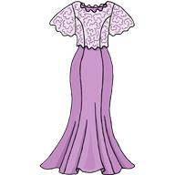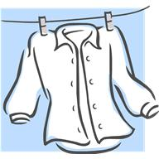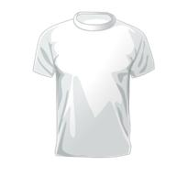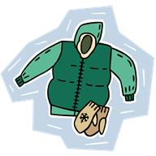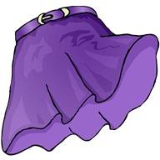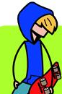

THE CLOTHES
- Spoj:

Mikina
Triko
Bunda
Šaty
Sukně
Svetr
Kšiltovka
Košile
Jacket
T – shirt
Sweatshirt
Cap
Shirt
Dress
Sweater
Skirt
Šaty
Sukně
Triko
Košile
Mikina
Bunda
Svetr
Kšiltovka

- Napiš, jaké oblečení nosíš:

I am wearing a blue sweater.
I am wearing a red cap .
I am wearing a yellow jacket .
I amwearing a purple skirt .

- Doplň slova:

DRESS CAP SHIRT JACKET SWEATER SKIRT T – SHIRT SHIRT
SWEATER SWEATSHIRT SHIRT SWEATER CAP DRESS JACKET
T - SHIRT SHIRT SKIRT SWEAT SHIRT DRESS CAP
- Napiš, co má tvůj kamarád na sobě:

Ondra is wearing a yellow T-shirt and blue sweater .
Eliška is wearing a red cap and green sweatshirt .
Natálka is wearing … .
Domča is wearing … .
- Vybarvi podle zadání:

The T – shirt is yellow.
The sweatshirt is red.
The skirt is green.
The cap is pink.
The dress is orange.
The shirt is light blue.
The sweater is dark blue.
The jacket is brown.

Citace:
Obrázky použity ze sady klipart MS Office

